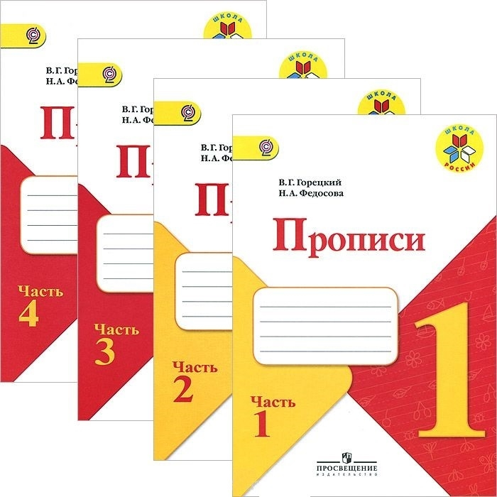

Горецкий В.Г., Федосова Н.А. «Прописи» 1-4 части
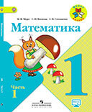

Моро М.И., Волкова С.И. «Математика». Рабочая тетрадь

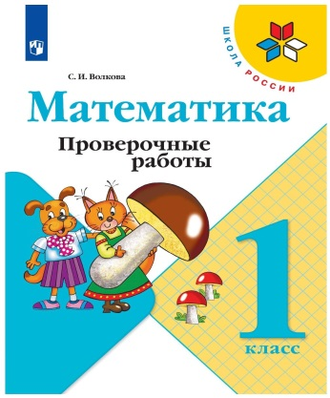Волкова С.И. «Математика». Проверочные работы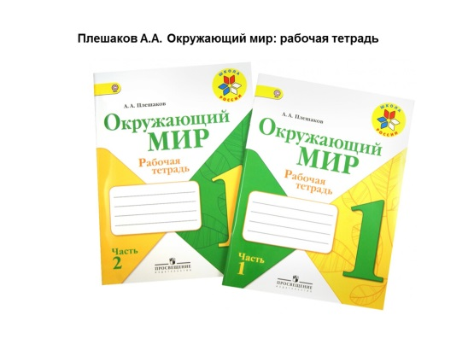Плешаков Окружающий мир. Рабочая тетрадь
